VISBO Excel Add-In Project Edit
Installations-Anleitung

Editieren von Projekten im Excel Add-In, direkt aus der Web-Oberfläche heraus

Copyright VISBO 2025
Inhaltsverzeichnis
Vorbemerkung: Die Microsoft ClickOnce Technologie 3
Installations-Anleitung 4
Erst-Installation 4
Voraussetzungen auf Client Rechner 6
Mögliche Fehlerquellen 6

Vorbemerkung: Die Microsoft ClickOnce Technologie
Mit der Microsoft ClickOnce Technologie, die in unseren Microsoft Office Add-Ins SimpleProject Edit, Powerpoint SmartInfo, RPA - robot process automation, MS Project Publish installiert sind, werden die Benutzer Programme durch Klicken auf ein SetUp Programm ausgeführt. Für die Installation sind keine Administratorrechte notwendig.

Programme wie VISBO Excel Add-IN ProjectEdit und der VISBO Powerpoint Add-In SmartInfo verwenden die Microsoft ClickOnce Technologie und sind damit selbst aktualisierend. Beim Start der Software wird automatisch auf eine eventuell vorhandene neuere Version geprüft, so dass in der Folge alle aktualisierten Dateien ersetzt werden. Es muss lediglich sichergestellt werden, dass bei einem späteren Update bzw Download die neuen Installations-Dateien auf die bei der Erst-Installation angelegten Folder kopiert werden.
Dadurch müssen die neuen Bibliotheken nur noch auf den entsprechenden Folder kopiert werden. Damit müssen von der IT-Abteilung in Zukunft keine aufwändigen Update-Szenarien mehr geplant und durchgeführt werden, was zu weiteren Entlastungen führt.

Die Sicherheit der einzelnen Anwendungen wird dadurch garantiert, dass jedes ClickOnce Programm vom jeweils anderen separiert ist. So kann eine ClickOnce Applikation eine andere nicht verändern oder zerstören.
Die Besonderheit ist, dass eine Installation keine Admin Rechte benötigt und sich eine einmal installierte Applikation automatisch aktualisieren kann, wenn eine neue Version oder Release bereitgestellt wurde.

Weiterführende Informationen zur Microsoft ClickOnce Technologie finden Sie hier: Link

Installations-Anleitung

Erst-Installation

- Downloaden Sie das Zip File VISBO Project Edit vom Open Source Projekt: https://github.com/visbo-open-source/visbo-projectboard/tree/main/VISBO%20SPE/install/ Verschieben Sie die Zip-Datei in einen Folder, der für alle zukünftigen Nutzer im Zugriff ist. Nennen Sie diesen Folder "VISBO Software"
- Entpacken Sie die Zip-Datei im Folder .\VISBO Software.
- Anmerkung: Sie müssen die unter .\VISBO Software\VISBO Project Edit\VISBO Connect_with_ProjectEdit enthaltenen Zip Dateien nicht entpacken. Das erledigt das Installations-Skript.
- Öffnen Sie den Folder .\VISBO Software\VISBO Project Edit\VISBO Connect_with_ProjectEdit.
- Doppelklicken Sie auf "install.bat" und folgen Sie den Anweisungen.

WICHTIG: Mit dem Aufruf von Install.bat werden 2 Programme installiert – sowohl der VISBO Project Edit , als auch der Connect, der dafür sorgt, dass der VISBO Excel AddIn aus der Web-Oberfläche aufgerufen werden kann.

Die Connect Installation kann ein paar Minuten dauern, deshalb ist es sehr wichtig, das Command Fenster der Installation nicht vorzeitig zu schließen. Warten Sie bitte darauf, dass sich das Command Fenster von alleine schließt.

Den Excel Add-In als vertrauenswürdig deklarieren:
Das Installations-Skript fragt sie, ob es den Speicherort des installierten Excel AddIns automatisch als vertrauenswürdigen Speicherort deklarieren soll.
- Sie antworten mit "1": der Speicherort des VISBO Excel-Add-Ins wird als vertrauenswürdiger Speicherort in der Registry eingetragen
- Sie antworten mit "2" : sie möchten den Speicherort des VISBO Excel Add-Ins manuell als vertrauenswürdigen Speicherort eintragen. Gehen Sie dazu folgendermaßen vor:
- Öffnen Sie Excel
- Wählen Sie Optionen - Trust Center - Einstellungen für das Trust Center - Vertrauenswürdige Speicherorte
- Tragen Sie hier den Pfad ein <Ihr Benutzer Pfad>\AppData\Roaming\VISBO
- Markieren sie die Checkbox "Unterordner sind ebenfalls vertrauenswürdig"

Hinweis:
Wenn der Microsoft SmartScreen Defender die Ausführung des Skripts blockiert, dann wählen Sie bitte
- Weitere Informationen
- Dann "Trotzdem Ausführen"
Alternativ können Sie das Skript aus dem "CMD"-Fenster ausführen.

Update Ihrer bestehenden Installation

Wenn Sie später eine neue Release / Version des VISBO Excel Add-Ins nutzen wollen
- Laden Sie die Zip-Datei von https://visbo.de/portal/dashboard/ herunter
- Entpacken Sie die Zip-Datei gleich im Downloads Folder
- Öffnen Sie den entpackten Folder , gehen Sie auf diese Ebene "Downloads\VISBO Software\VISBO Project Edit\VISBO Connect_with_ProjectEdit"

Führen Sie dann diese Schritte durch:
- Kopieren Sie den Folder "VISBO SPE" mit Ctrl+C in den Zwischenspeicher
- Gehen Sie auf den Folder wie in der Erst-Installation beschrieben: ..\VISBO Software\VISBO Connect_with_ProjectEdit
- Fügen Sie hier "VISBO SPE" ein, mit Option "Überschreiben existierende Dateien"
Fertig! Sobald ein Nutzer mit bereits installiertem "Project Edit" den Excel Add-In startet, wird die Software on-the-fly aktualisiert.

Voraussetzungen auf Client Rechner
- Mindestens 4 GB Ram
- 200 MB freier Plattenplatz
- Microsoft Windows 10 und höher, Office 2019 und höher, Microsoft Office 365

Voraussetzungen im VISBO Center (Web-Oberfläche)
Loggen Sie sich als VISBO Center Admin ein. Überprüfen Sie, ob im VISBO Center Setting das Setting „Project Edit“ bereits hochgeladen wurde.
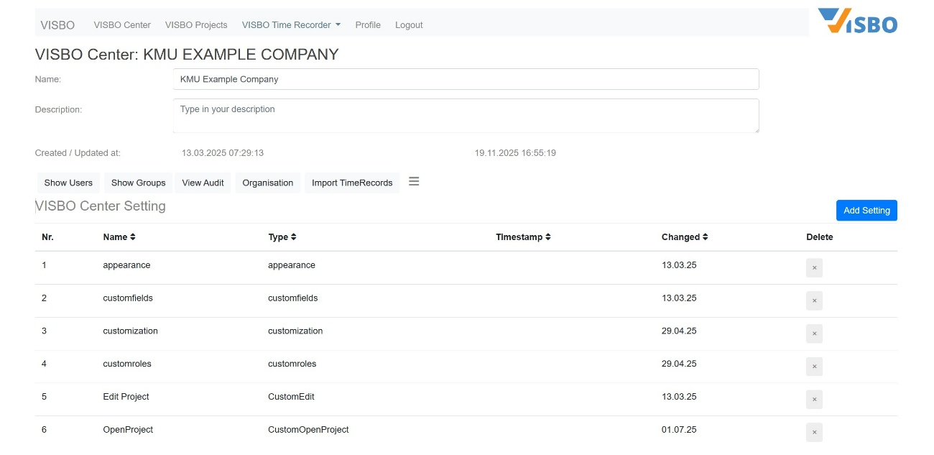

Falls nein, laden Sie die Datei „VisboCenterSetting_Edit Project.js“ hoch. Diese Datei ist im Installations-Zip „VISBO Connect_with_ProjectEdit“ enthalten.
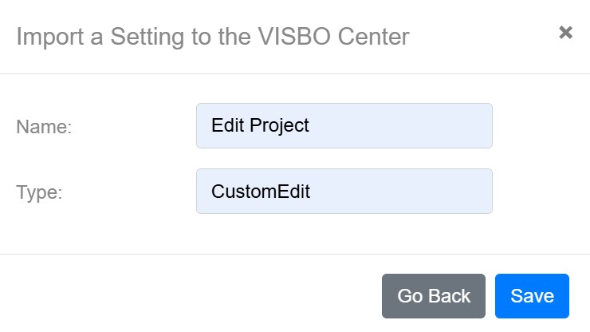

Mögliche Fehlerquellen
Siehe dazu das separate Dokument „Problembehandlung „Project Edit“

